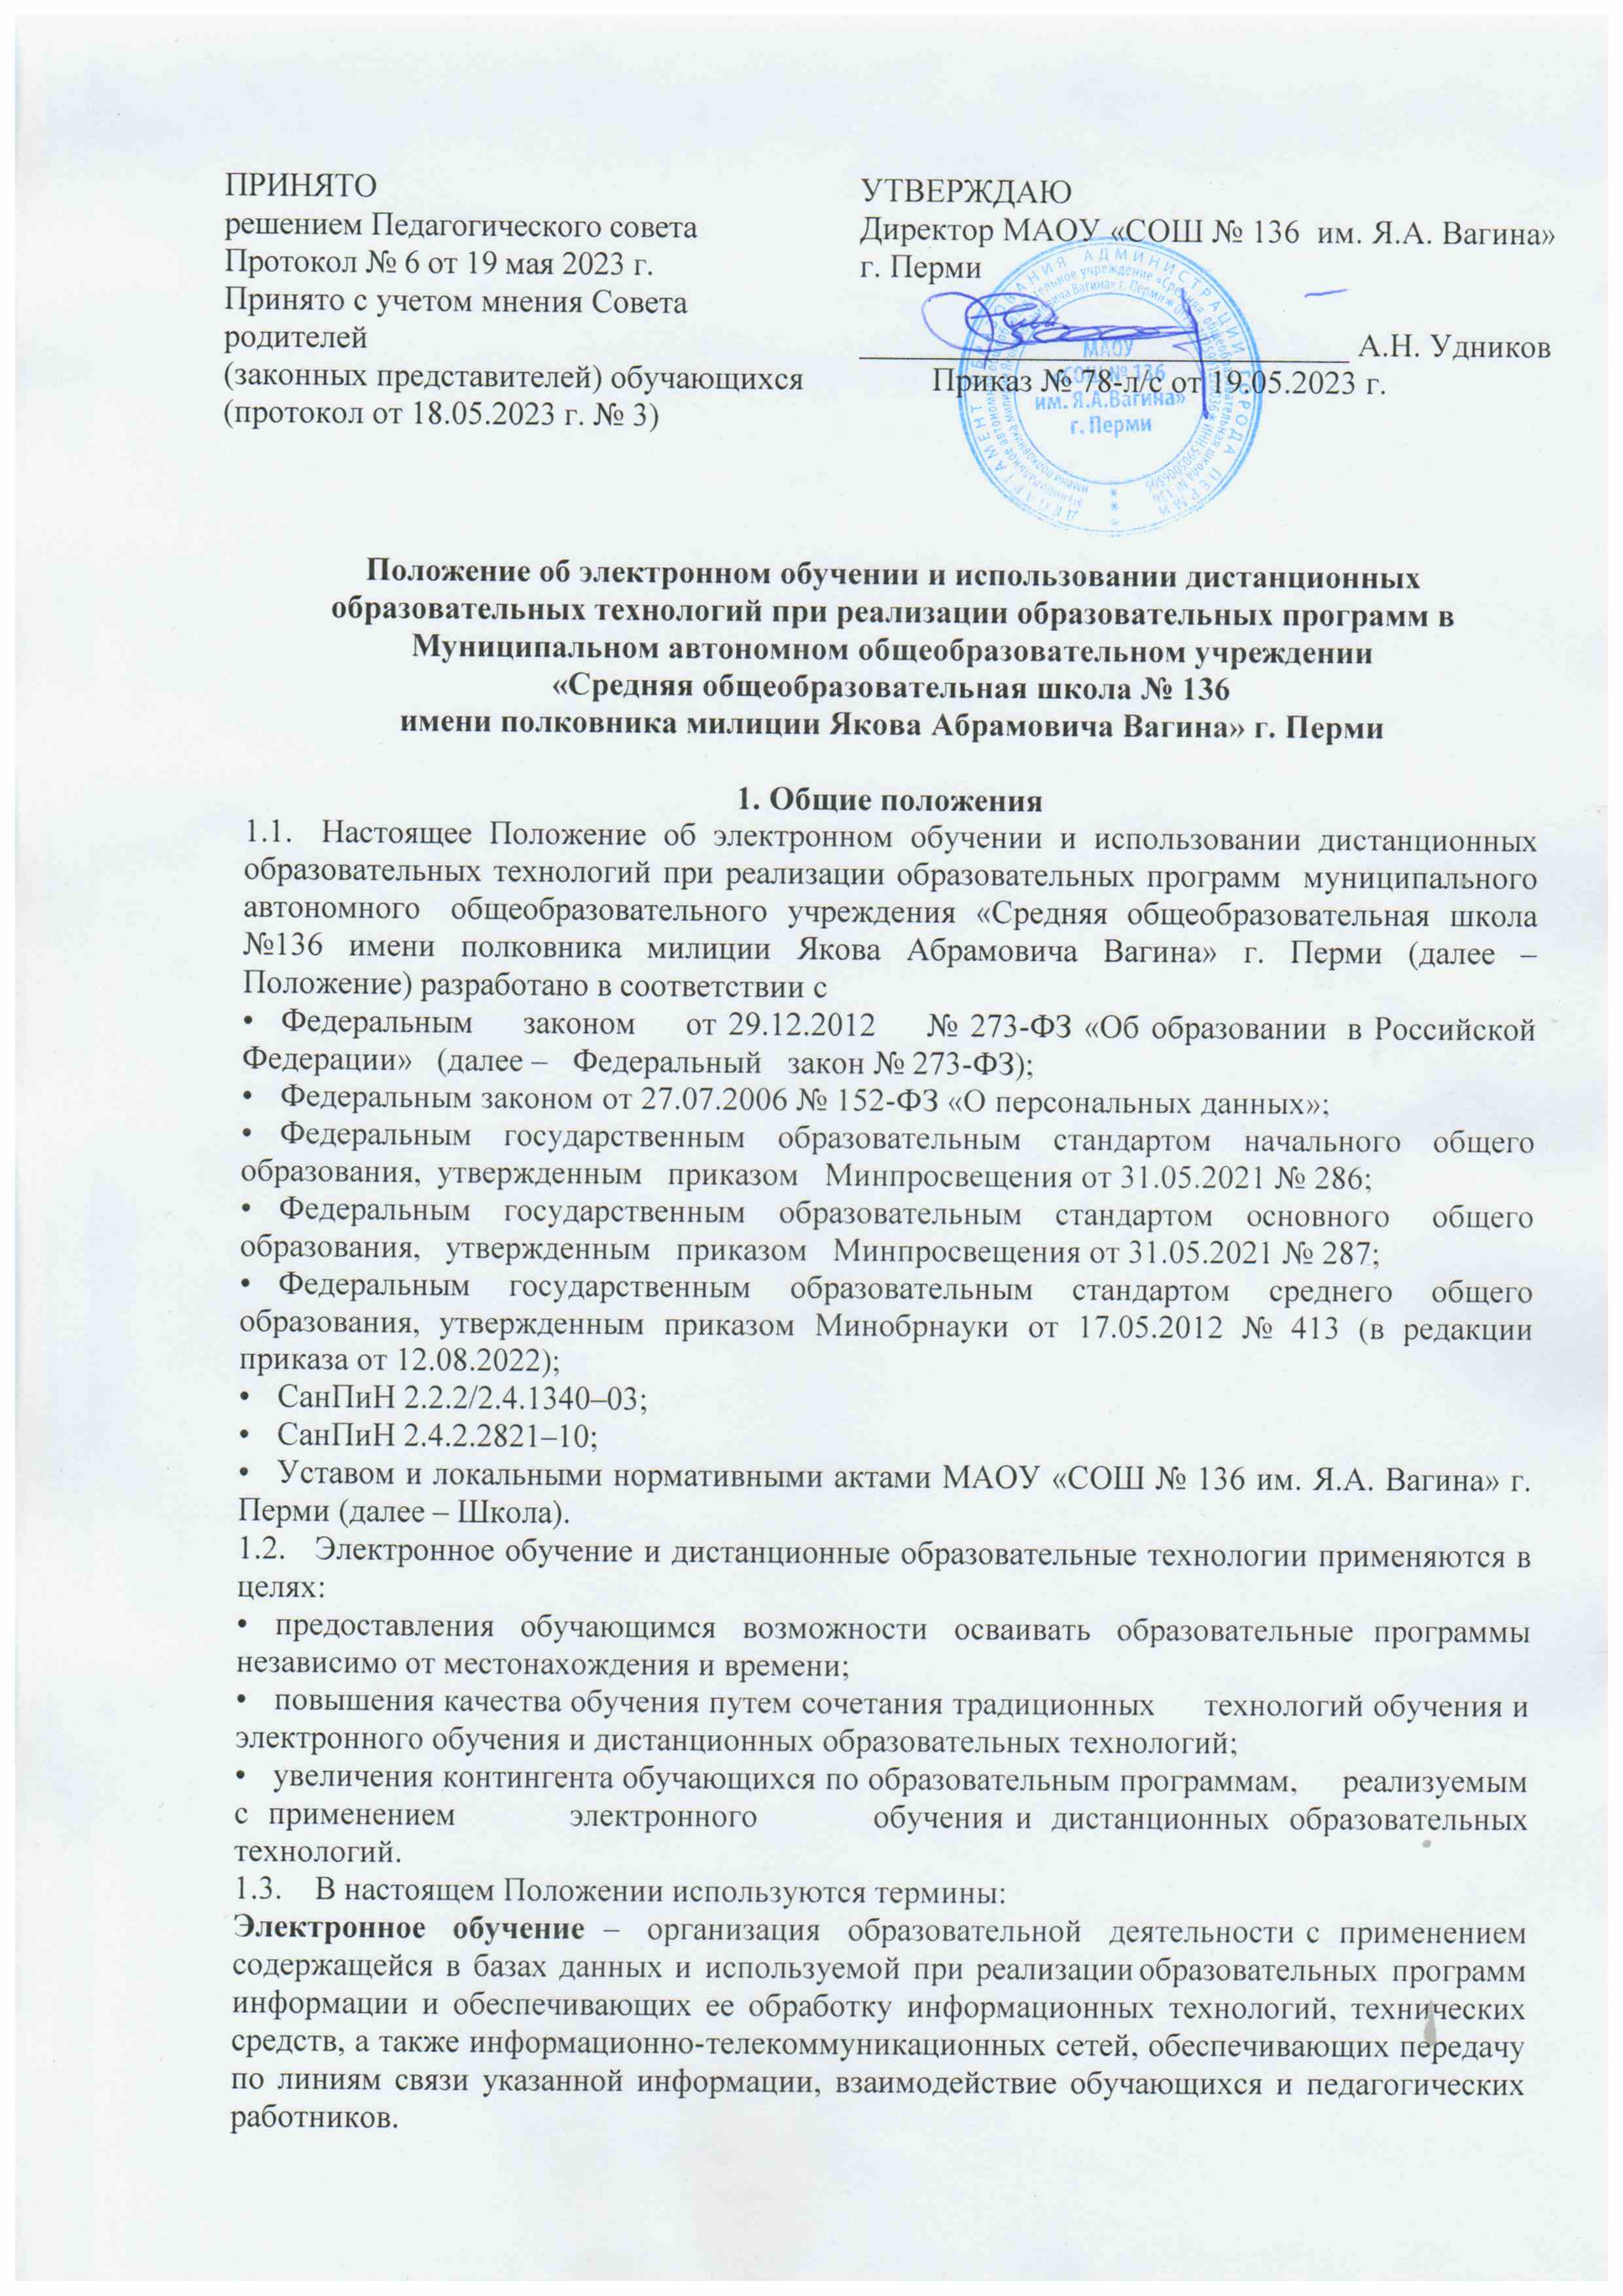

ПРИНЯТО  решением Педагогического совета  Протокол № 6 от 19 мая 2023 г.  Принято с учетом мнения Совета родителей  (законных представителей) обучающихся (протокол от 18.05.2023 г. № 3) | УТВЕРЖДАЮ  Директор МАОУ «СОШ № 136 им. Я.А. Вагина»  г. Перми  ______________________________ А.Н. Удников  Приказ № 78-л/с от 19.05.2023 г.

Положение об электронном обучении и использовании дистанционных образовательных технологий при реализации образовательных программ в Муниципальном автономном общеобразовательном учреждении

«Средняя общеобразовательная школа № 136

имени полковника милиции Якова Абрамовича Вагина» г. Перми

1. Общие положения
  - Настоящее Положение об электронном обучении и использовании дистанционных образовательных технологий при реализации образовательных программ муниципального автономного общеобразовательного учреждения «Средняя общеобразовательная школа №136 имени полковника милиции Якова Абрамовича Вагина» г. Перми (далее – Положение) разработано в соответствии с
- Федеральным законом от 29.12.2012 № 273-ФЗ «Об образовании в Российской Федерации» (далее – Федеральный закон № 273-ФЗ);
- Федеральным законом от 27.07.2006 № 152-ФЗ «О персональных данных»;
- Федеральным государственным образовательным стандартом начального общего образования, утвержденным приказом Минпросвещения от 31.05.2021 № 286;
- Федеральным государственным образовательным стандартом основного общего образования, утвержденным приказом Минпросвещения от 31.05.2021 № 287;
- Федеральным государственным образовательным стандартом среднего общего образования, утвержденным приказом Минобрнауки от 17.05.2012 № 413 (в редакции приказа от 12.08.2022);
- СанПиН 2.2.2/2.4.1340–03;
- СанПиН 2.4.2.2821–10;
- Уставом и локальными нормативными актами МАОУ «СОШ № 136 им. Я.А. Вагина» г. Перми (далее – Школа).
  - Электронное обучение и дистанционные образовательные технологии применяются в целях:
- предоставления обучающимся возможности осваивать образовательные программы независимо от местонахождения и времени;
- повышения качества обучения путем сочетания традиционных технологий обучения и электронного обучения и дистанционных образовательных технологий;
- увеличения контингента обучающихся по образовательным программам, реализуемым с применением электронного обучения и дистанционных образовательных технологий.
  - В настоящем Положении используются термины:
Электронное обучение – организация образовательной деятельности с применением содержащейся в базах данных и используемой при реализации образовательных программ информации и обеспечивающих ее обработку информационных технологий, технических средств, а также информационно- телекоммуникационных сетей, обеспечивающих передачу по линиям связи указанной информации, взаимодействие обучающихся и педагогических работников.
Дистанционные образовательные технологии – образовательные технологии, реализуемые в основном с применением информационно- телекоммуникационных сетей при опосредованном (на расстоянии) взаимодействии обучающихся и педагогических работников.
  - Местом осуществления образовательной деятельности при реализации образовательных программ с применением электронного обучения, дистанционных образовательных технологий является место нахождения Школы независимо от места нахождения обучающихся.

2. Компетенция Школы при применении электронного обучения, дистанционных образовательных технологий при реализации образовательных программ

  - Школа вправе применять электронное обучение и дистанционные образовательные технологии при реализации образовательных программ в предусмотренных Федеральным законом № 273-ФЗ формах получения образования и формах обучения или при их сочетании, при проведении учебных занятий, практик, текущего контроля успеваемости, промежуточной и итоговой аттестации обучающихся с использованием ИС, имеющих статус ГИС в соответствии с федеральным законодательством, а также электронные образовательные ресурсы, цифровой образовательный контент, образовательные сервисы и иной образовательный контент, который верифицирован и размещен в ГИС.

  - Школа доводит до участников образовательных отношений информацию о реализации образовательных программ или их частей с применением электронного обучения, дистанционных образовательных технологий, обеспечивающую возможность их правильного выбора.
  - При реализации образовательных программ или их частей с применением электронного обучения, дистанционных образовательных технологий Школа:
- обеспечивает соответствующий применяемым технологиям уровень подготовки педагогических, научных, учебно-вспомогательных, административно-хозяйственных работников;
- оказывает учебно-методическую помощь обучающимся, в том числе в форме индивидуальных консультаций, оказываемых дистанционно с использованием информационных и телекоммуникационных технологий;
- самостоятельно определяет соотношение объема занятий, проводимых путем непосредственного взаимодействия педагогического работника с обучающимся, и учебных занятий с применением электронного обучения, дистанционных образовательных технологий;
- ведет учет и осуществляет хранение результатов образовательного процесса и внутренний документооборот на бумажном носителе и/или в электронно-цифровой форме в соответствии с требованиями Федерального закона от 27.07.2006 № 152-ФЗ «О персональных данных», Федерального закона от 22.10.2004 25-ФЗ «Об архивном деле в Российской Федерации».
  - При реализации образовательных программ или их частей с применением электронного обучения, дистанционных образовательных технологий Школа вправе не предусматривать учебные занятия, проводимые путем непосредственного взаимодействия педагогического работника с обучающимся в аудитории.
  - При реализации образовательных программ или их частей с применением исключительно электронного обучения, дистанционных образовательных технологий Школа самостоятельно и (или) с использованием ресурсов иных организаций:
- создает условия для функционирования электронной информационно- образовательной среды, обеспечивающей освоение обучающимися образовательных программ или их частей в полном объеме независимо от места нахождения обучающихся;
- обеспечивает идентификацию личности обучающегося, выбор способа которой осуществляется организацией самостоятельно, и контроль соблюдения условий проведения мероприятий, в рамках которых осуществляется оценка результатов обучения.
  - Школа вправе осуществлять реализацию образовательных программ или их частей с применением исключительно электронного обучения, дистанционных образовательных технологий, организуя учебные занятия в виде онлайн-курсов, обеспечивающих для обучающихся независимо от их места нахождения и организации, в которой они осваивают образовательную программу, достижение и оценку результатов обучения путем организации образовательной деятельности в электронной информационно-образовательной среде, к которой предоставляется открытый доступ через информационно-телекоммуникационную сеть интернет.

3. Учебно-методическое обеспечение
  - Для учебно-методическое обеспечение учебного процесса с применением электронного обучения, дистанционных образовательных технологий Школа использует электронные образовательные ресурсы (ЭОР), допущенные к использованию при реализации имеющих государственную аккредитацию образовательных программ начального общего, основного общего, среднего общего образования.
  - Учебно-методическое обеспечение должно обеспечивать организацию самостоятельной работы обучающегося, включая обучение и контроль знаний обучающегося (самоконтроль, текущий контроль), тренинг путем предоставления обучающемуся необходимых (основных) учебных материалов, специально разработанных для реализации электронного обучения и дистанционных образовательных технологий.
  - В состав учебно-методического обеспечения учебного процесса с применением электронного обучения, дистанционных образовательных технологий могут входить:
- учебные материалы по предмету;
- практикум или практическое пособие;
- тестовые материалы для контроля качества усвоения материала;
- учебные (дидактические) пособия;
- справочные издания, словари, научная литература, хрестоматии, справочные системы,
- электронные словари и сетевые ресурсы;
- электронные копии печатных учебных пособий;
- вопросы и задания для самоконтроля усвоения учебного материала;
- мультимедийные презентации учебного материала;
- системы компьютерного тестирования;
- виртуальные лабораторные практикумы;
- электронный интерактивный мультимедийный комплекс.

4. Техническое и программное обеспечение
  - Техническое обеспечение применения электронного обучения, дистанционных образовательных технологий включает:
    - средства вычислительной техники и другое оборудование, необходимое для обеспечения эксплуатации, развития, хранения программного и информационного обеспечения, а также доступа к ЭИОР преподавателей и обучающихся Школы;
    - коммуникационное оборудование, обеспечивающее доступ к ЭИОР через сеть интернет.
    - телекоммуникационные каналы с пропускной способностью, достаточной для организации учебного процесса по всем видам учебной деятельности;

  - Программное обеспечение применения электронного обучения, дистанционных образовательных технологий включает:
- систему дистанционного обучения с учетом актуальных обновлений и программных дополнений, обеспечивающую разработку и комплексное использование электронных ресурсов;
- электронные системы персонификации обучающихся;
- программное обеспечение, предоставляющее возможность организации видеосвязи;
- серверное программное обеспечение, поддерживающее функционирование сервера и связь с электронной информационно- образовательной средой через сеть интернет.

5. Порядок организации электронного обучения и применения дистанционных образовательных технологий
  - Выбор предметов для изучения с применением электронного обучения и дистанционных образовательных технологий осуществляется учащимися или родителями (законными представителями) по согласованию со Школой.
  - С использованием электронного обучения и дистанционных образовательных технологий могут организовываться такие виды учебных видов деятельности (занятий и работ), как:
уроки;
лекции;
семинары;
практические занятия;
лабораторные работы;
контрольные работы;
самостоятельная работа;
консультации с преподавателями.

5.3. Текущий контроль с применением электронного обучения и дистанционных образовательных технологий по каждому предмету может осуществляться традиционно при непосредственном взаимодействии педагога и обучающегося и дистанционно посредством инфокоммуникационных сетей с применением электронных средств коммуникации и связи в электронной среде.
  - Ответственный за электронное обучение контролирует процесс электронного обучения и применения дистанционных образовательных технологий, оказывает методическую помощь педагогам в организации работы с применением электронного обучения и дистанционных технологий, готовит и проводит для педагогов семинары по использованию электронного обучения и дистанционных технологий, проводит индивидуальные консультации педагогам, обучающимся и их родителям (законным представителям).
5.5. Оценивание учебных достижений обучающихся с использование электронного обучения и дистанционных образовательных технологий осуществляется в соответствии с системой оценивания, применяемой в школе, Оценки, полученные обучающимися за выполненные дистанционные задания, заносятся в электронный журнал.
  - Рекомендуемая непрерывная длительность работы, связанной с фиксацией взора непосредственно на экране устройства отображения информации на уроке, не должна превышать:
- для обучающихся в I–IV классах – 15 мин;
- для обучающихся в V–VII классах – 20 мин;
- для обучающихся в VIII–IX классах – 25 мин;
- для обучающихся в X–XI классах на первом часу учебных занятий – 30 мин, на втором – 20 мин.
Оптимальное количество занятий с использованием персональных электронно-вычислительных машин (ПЭВМ) в течение учебного дня для обучающихся I–IV классов составляет один урок, для обучающихся в V–VIII классах – два урока, для обучающихся в IX–XI классах – три урока.
  - При работе на ПЭВМ для профилактики развития утомления необходимо осуществлять комплекс профилактических мероприятий в соответствии с СанПиН 2.2.2/2.4.1340–03.
Во время перемен следует проводить сквозное проветривание с обязательным выходом обучающихся из класса (кабинета).
  - Внеучебные занятия с использованием ПЭВМ рекомендуется проводить не чаще двух раз в неделю общей продолжительностью:
- для обучающихся II–V классов – не более 60 мин;
- для обучающихся VI классов и старше – не более 90 мин.
Время проведения компьютерных игр с навязанным ритмом не должно превышать 10 мин для учащихся II–V классов и 15 мин для учащихся средней и старшей ступени. Рекомендуется проводить их в конце занятия.

